Murarz – tynkarz
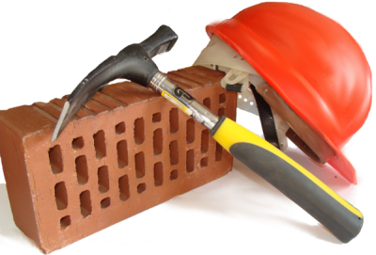
Murarz – tynkarz: 711204
Zawód murarz-tynkarz jest bardzo poszukiwany na rynku pracy. Wiąże się z wykonywaniem z kamienia, cegły, bloków, pustaków i innych materiałów elementów konstrukcyjnych i niekonstrukcyjnych budynków, budowli oraz prowadzeniem w tym zakresie prac remontowych i konserwatorskich.
Absolwent szkoły kształcącej w zawodzie murarz-tynkarz będzie przygotowany do wykonywania następujących zadań zawodowych:
1) wykonywania zapraw murarskich, tynkarskich i mieszanek betonowych;
2) wykonywania murowanych konstrukcji budowlanych;
3) wykonywania tynków wewnętrznych i zewnętrznych;
4) wykonywania remontów i rozbiórki murowanych konstrukcji budowlanych;
5) wykonywania napraw tynków wewnętrznych i zewnętrznych.
Kształcenie trwa 3 lata. Absolwent uzyskuje dyplom potwierdzający kwalifikację BD.14. Wykonywanie robót murarskich i tynkarskich.
Praktyczną naukę zawodu uczniowie odbywają u pracodawców w renomowanych firmach branżowych obsługi jako pracownicy młodociani, na terenie Sandomierza i okolic. Uczeń po znalezieniu odpowiedniego dla siebie miejsca zajęć praktycznych, zgłasza się do szkoły. Oferujemy pomoc w znalezieniu odpowiedniego miejsca zajęć praktycznych dla uczniów. Zajęcia teoretyczne zawodowe będą organizowane poza szkołą.

